Об утверждении проект (схемы) зонирования земель, границ оценочных зон и поправочных коэффициентов к базовым ставкам платы за земельные участки территорий села Актогай и поселка Шашубай Актогайского района
Решение Актогайского районного маслихата Карагандинской области от 26 декабря 2023 года № 112. Зарегистрировано в Департаменте юстиции Карагандинской области 28 декабря 2023 года № 6541-09
В соответствии со статьями 8, 11 Земельного кодекса Республики Казахстан маслихат района РЕШИЛ:
1. Утвердить проект (схемы) зонирования земель территорий села Актогай и поселка Шашубай Актогайского района, согласно приложениям 1, 3 к настоящему решению.
2. Утвердить границы оценочных зон и поправочные коэффициенты к базовым ставкам платы за земельные участки территорий села Актогай и поселка Шашубай Актогайского района, согласно приложениям 2, 4 к настоящему решению .
3. Настоящее решение вводится в действие по истечении десяти календарных дней после дня его первого официального опубликования.
Председатель районного маслихата | Р. Абеуов
Приложение 1 к решению
Актогайского районного маслихата
от 26 декабря 2023 года
№ 112
Проект (схема) зонирования земель населенных пунктов села Актогай, Актогайского района

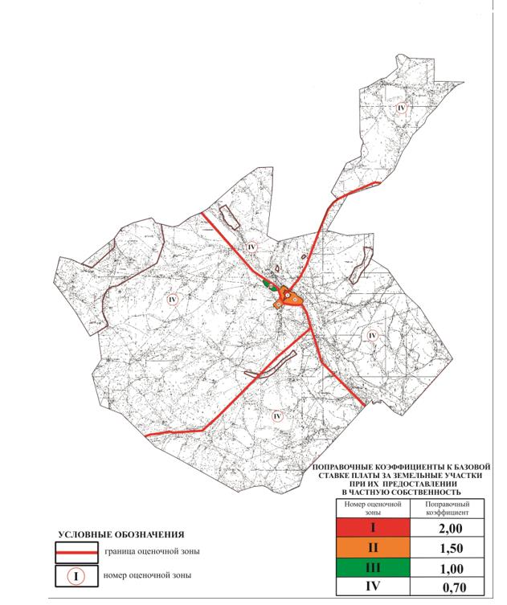

Приложение 2 к решению
Актогайского районного маслихата
от 26 декабря 2023 года № 112
Границы оценочных зон и поправочных коэффициентов к базовым ставкам платы за земельные участки населенных пунктов село Актогай, Актогайского района
№ | Номер зоны | Границы оценочных зон | Поправочные коэффициенты
1 | I | Село Актогай учетный квартал-(001-002) | 2,00
2 | ІІ | Село Актогай учетный квартал-(001-002) | 1,50
3 | III | Село Актогай учетный квартал-(001-002) | 0,7
4 | IV | Сельский округ Жидебай учетный квартал -(006). Сельский округ Караменде би учетный квартал -(008). Сельский округ Шабанбай би учетный квартал -(013). Сельский округ Сарытерек учетный квартал -(016). Сельский округ Нуркен учетный квартал -(010). | 0,50
Приложение 3 к решению
Актогайского районного маслихата
от 26 декабря 2023 года
№ 112
Проект (схема) зонирования земель населенных пунктов поселка Шашубай, Актогайского района

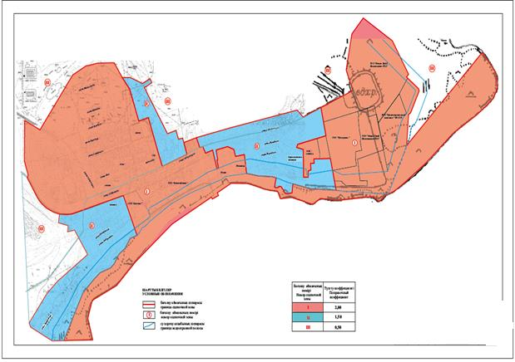

Приложение 4 к решению
Актогайского районного маслихата
от 26 декабря 2023 года
№ 112
Границы оценочных зон и поправочных коэффициентов к базовым ставкам платы за земельные участки населенных пунктов поселка Шашубай, Актогайского района
№ | Номер зоны | Границы оценочных зон | Поправочные коэффициенты
1 | I | Поселок Шашубай учетный квартал-(018-020) | 2,00
2 | I
3 | ІІ | Поселок Шашубай учетный квартал-(018-020) | 1,50
4 | III | Земли запаса Актогайского района учетный квартал-(040) | 0,50

© 2012. РГП на ПХВ «Институт законодательства и правовой информации Республики Казахстан» Министерства юстиции Республики Казахстан

